 **Anziehung und Abstoßung** __________

Ein Stabmagnet besitzt in der Regel zwei Farben: rot und grün. Mit der Farbe r**o**t wird der magnetische

N**o**rdpol eines Magneten gekennzeichnet. Mit der Farbe gr**ü**n der magnetische S**ü**dpol. Untersuche im Experiment, wie sich die Pole verhalten, wenn diese sich annähern.



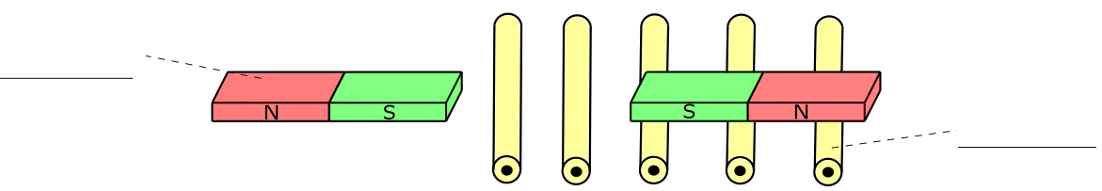



Finde heraus welche Pole des Stabmagneten sich anziehen und welche sich abstoßen.



